Список литературы для 10 класса

Список обязательной литературы
- А.С. Пушкин. «Медный всадник»
- Н.В. Гоголь. «Петербургские повести» («Нос», «Невский проспект», «Шинель»)
- А.Н. Островский. Драма «Гроза», пьеса «Бесприданница»
+ Н. Добролюбов. «Луч света в темном царстве»
- И.А. Гончаров. Роман «Обломов»
- И.С. Тургенев. Роман «Отцы и дети»
- Н.А. Некрасов. Поэма «Кому на Руси жить хорошо?»
- М.Е. Салтыков-Щедрин. Роман «Господа Головлевы», «История одного города»
- Ф.М. Достоевский. Роман «Преступление и наказание»
- Л.Н. Толстой. Роман-эпопея «Война и мир», «Севастопольские рассказы»
- Н.С. Лесков. Повесть «Очарованный странник»
- А.П. Чехов. Пьеса «Вишневый сад», рассказ «Ионыч», рассказ «Палата №6», рассказ «Человек в футляре», рассказ «Крыжовник», рассказ «О любви»
Список литературы для внеклассного чтения

- А.Н. Островский. «Свои люди - сочтемся», «За чем пойдешь, то и найдешь», «На всякого мудреца довольно простоты», «Доходное место».
- И.А. Гончаров. «Обрыв», «Обыкновенная история», «Фрегат Паллада»
- И.С. Тургенев. «Рудин», «Накануне», «Дворянское гнездо», «Дым», «Первая любовь», «Вешние воды», «Ася»
- Г.И. Успенский. «Нравы Растеряевой улицы»
- Н.С. Лесков. «Левша», «Тупейный художник», «Леди Макбет Мценского уезда»
- Н.А. Некрасов. «Коробейники»
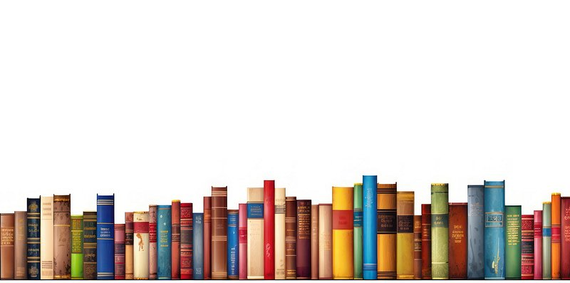
- М.Е. Салтыков-Щедрин «Премудрый пескарь»
- Ф.М. Достоевский. «Бедные люди», «Белые ночи», «Неточка Незванова», «Униженные и оскорбленные», «Идиот», «Бесы»
- Л.Н. Толстой. «Анна Каренина», «Воскресение», «Утро помещика», «Казаки», «Набег», «Люцерн», «Хаджи-Мурат»
- А.П. Чехов. «Три сестры», «Экзамен на чин», «Толстый и тонкий», «Устрицы», «Чайка»

